6.2 排列与组合
6.2.1 排列
课后训练巩固提升
1.已知下列问题:
①从甲、乙、丙3名同学中选出2名同学分别参加数学学习小组和物理学习小组,共有多少种不同的安排方式
②从甲、乙、丙3名同学中选出2名同学分别担任学习委员和团委书记,共有多少种不同的安排方式
③从a,b,c,d这4个字母中取出2个字母,共有多少种取法
④从1,2,3,4这4个数字中取出2个数字可以组成多少个不同的两位数
其中是排列问题的有( )
A.①④ B.①②④
C.③ D.①③
解析:①是排列问题,2名同学参加的学习小组与顺序有关;
②是排列问题,2名同学担任的职务与顺序有关;
③不是排列问题,取出的2个字母与顺序无关;
④是排列问题,取出的2个数字还需要按顺序排列.
答案:B
2.(多选题)从1,2,3,4四个数中,任选两个数做以下数学运算,并分别计算它们的结果.在这些问题中,相应运算可以看作排列问题的有( )
A.加法 B.减法
C.乘法 D.除法
解析:因为加法和乘法满足交换律,所以选出两个数做加法和乘法时,结果与两数位置无关,故不是排列问题,而减法、除法与两数的位置有关,故是排列问题,故选BD.
答案:BD
3.从5本不同的书中选2本送给2名同学,每人1本,则不同的送书方法的种数为( )
A.5 B.10
C.20 D.60
解析:此问题相当于从5个不同元素中取出2个元素的排列,
所以由分步乘法计数原理可得共有5×4=20种不同的送书方法,故选C.
答案:C
4.有5名同学被安排在周一至周五值日,已知同学甲只能在周一值日,那么5名同学值日顺序的编排方案共有( )
A.12种 B.24种
C.48种 D.120种
解析:这是5个元素的排列问题,周一只能安排甲,周二至周五安排其余4名同学,根据分步乘法计数原理,可知值日顺序的编排方案共有1×4×3×2×1=24种,故选B.
答案:B
5.若把英语单词“word”的字母顺序写错了,则可能出现的错误共有( )
A.24种 B.23种
C.12种 D.11种
解析:w,o,r,d的排列共有4×3×2×1=24种,其中排列“word”是正确的,其余均错,故错误的有24-1=23种.
答案:B
6.三人互相传球,由甲开始发球,并作为第一次传球,经过5次传球后,球仍回到甲手中,则不同的传球方式共有 ( )
A.6种 B.10种
C.8种 D.16种
解析:记另外两人为乙、丙,若甲第一次把球传给乙,则不同的传球方式有
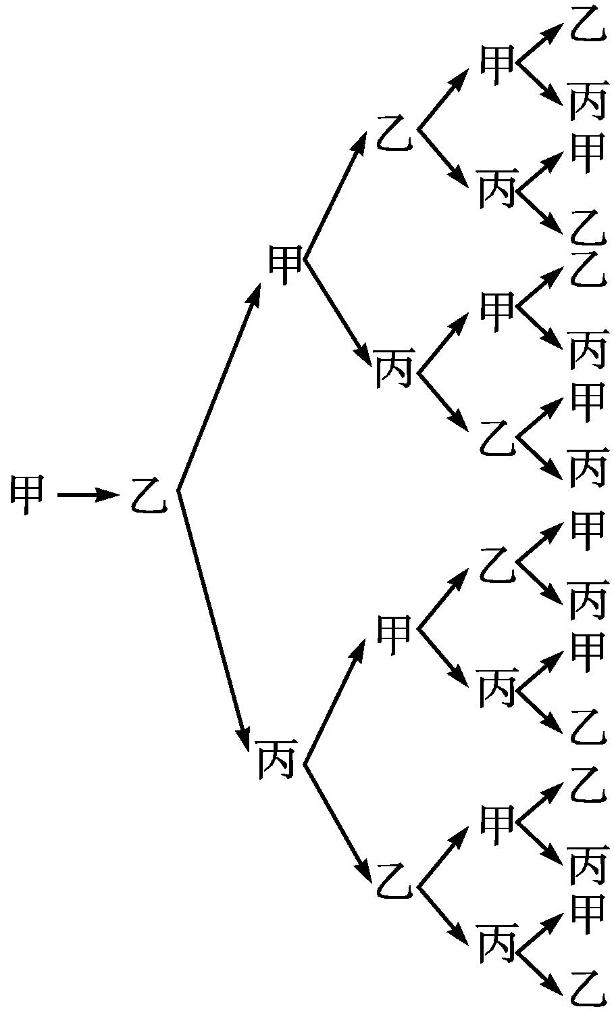
其中经过5次传球后,球仍回到甲手中的有5种不同的传球方式,同理若甲第一次把球传给丙也有5种不同的传球方式,故共有10种不同的传球方式.
答案:B
7.现有8种不同的菜种,任选4种种在不同土质的4块地上,则有 种不同的种法.(用数字作答)
解析:将4块不同土质的地看作4个不同的位置,从8种不同的菜种中任选4种种在4块不同土质的地上,则本题即为从8个不同元素中任选4个元素的排列问题.故不同的种法共有8×7×6×5=1 680种.
答案:1 680
8.有3名司机,3名售票员要分配到3辆公共汽车上,使每辆公共汽车上有1名司机和1名售票员,则可能的分配方法有 种.
解析:由题意知,司机、售票员各有3×2×1=6种安排方法,由分步乘法计数原理知共有6×6=36种不同的分配方法.
答案:36
9.写出下列问题的所有排列.
(1)甲、乙、丙、丁四名同学站成一排;
(2)从编号为1,2,3,4,5的五名同学中选出两名同学任正、副班长.
解:(1)四名同学站成一排,共有24个不同的排列,它们是甲乙丙丁,甲丙乙丁,甲丁乙丙,甲乙丁丙,甲丙丁乙,甲丁丙乙;乙甲丙丁,乙甲丁丙,乙丙甲丁,乙丙丁甲,乙丁甲丙,乙丁丙甲;丙甲乙丁,丙甲丁乙,丙乙甲丁,丙乙丁甲,丙丁甲乙,丙丁乙甲;丁甲乙丙,丁甲丙乙,丁乙甲丙,丁乙丙甲,丁丙甲乙,丁丙乙甲.
(2)从五名同学中选出两名同学任正、副班长,共有5×4=20种选法,形成的排列是12,13,14,15,21,23,24,25,31,32,34,35,41,42,43,45,51,52,53,54.
10.某药品研究所研制了5种消炎药a₁,a₂,a₃,a₄,a₅,4种退热药b₁,b₂,b₃,b₄,现从中取2种消炎药和1种退热药同时进行疗效试验,但a₁,a₂ 2种药或同时用或同时不用,a₃,b₄ 2种药不能同时使用,试写出所有不同的试验方法.
解:如图,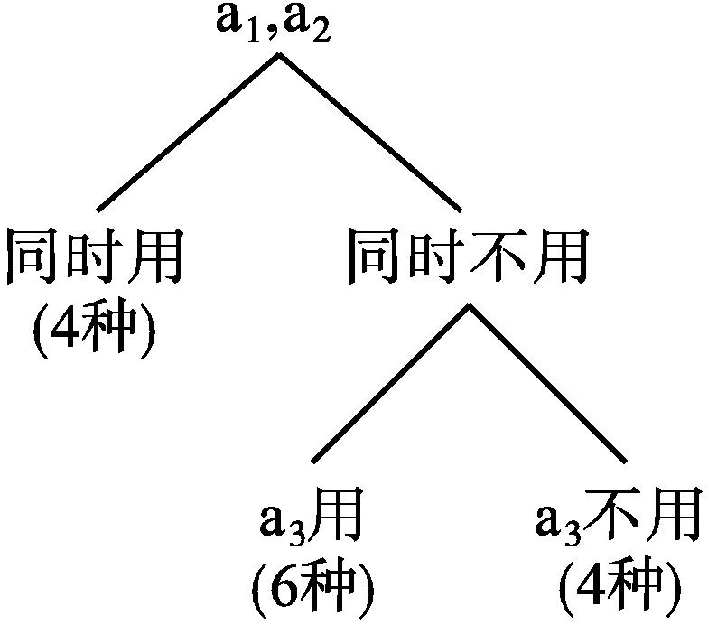
由树形图可写出所有不同试验方法如下:
a₁a₂b₁,a₁a₂b₂,a₁a₂b₃,a₁a₂b₄,a₃a₄b₁,a₃a₄b₂,a₃a₄b₃,a₃a₅b₁,a₃a₅b₂,a₃a₅b₃,a₄a₅b₁,a₄a₅b₂,a₄a₅b₃,a₄a₅b₄,共14种.
11.将一枚质地均匀的骰子连掷三次,按投掷出的数字顺序排成一个三位数,此时:
(1)各位数字互不相同的三位数有多少个?
(2)可以排出多少个不同的三位数?
解:(1)三位数的每位上的数字均为1,2,3,4,5,6之一.
第1步,得首位数字,有6种不同结果;
第2步,得十位数字,有5种不同结果;
第3步,得个位数字,有4种不同结果.
故可得各位数字互不相同的三位数有6×5×4=120个.
(2)三位数,每位上数字均可从1,2,3,4,5,6六个数字中得一个,共有这样的三位数6×6×6=216个.

